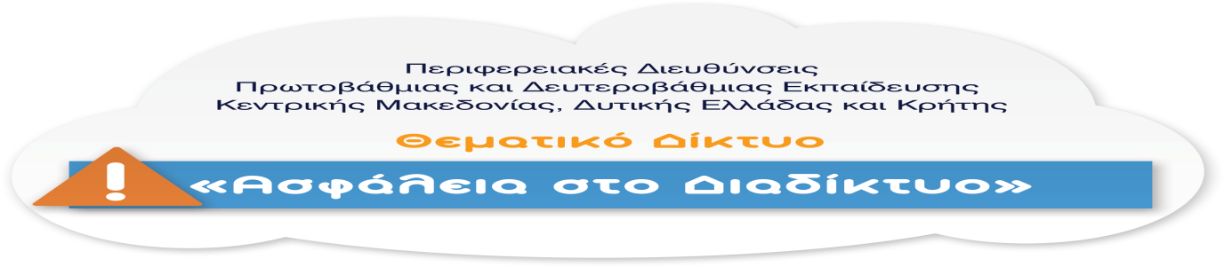
Περιφερειακή Διεύθυνση Α/θμιας και Β/θμιας Εκπαίδευσης Δυτικής Ελλάδας

6^{η} ΕΚΠΑΙΔΕΥΤΙΚΉ ΠΕΡΙΦΕΡΕΙΑ Π.Ε. ΑΧΑΪ́ΑΣ
21^{ο} ΔΗΜΟΤΙΚΟ ΣΧΟΛΕΙΟ ΠΑΤΡΑΣ

ΔΕΛΤΙΟ ΤΥΠΟΥ

ΤΑΞΗ ΣΤ’
ΣΧΟΛΙΚΟ ΕΤΟΣ 2018-2019
ΥΠΕΥΘΥΝΟΣ ΕΚΠΑΙΔΕΥΤΙΚΟΣ: ΓΙΩΡΓΟΣ ΜΠΕΤΣΟΣ, ΠΕ86
Στο πλαίσιο της συμμετοχής της ΣΤ’ τάξης του 21^{ου} Δημοτικού Σχολείου Πάτρας στο θεματικό δίκτυο «Ασφάλεια στο Διαδίκτυο» για το σχολικό έτος 2018-2019 δουλέψαμε με όλους τους μαθητές και των δύο τμημάτων στο εργαστήριο πληροφορικής του σχολείου.
Σε πρώτη φάση επισκεφτήκαμε δικτυακούς ιστότοπους (Web Sites) που είναι αφιερωμένοι στο θέμα «Ασφάλεια στο διαδίκτυο» και απευθύνονται και σε μαθητές της Πρωτοβάθμιας Εκπαίδευσης. Κυρίως μας τράβηξαν το ενδιαφέρον οι ιστοσελίδες:
- Ασφάλεια στο Διαδίκτυο, ενημερωτικός κόμβος Πανελλήνιου Σχολικού Δικτύου (https://internet-safety.sch.gr/)
- Cyberkid, η ιστοσελίδα της Διεύθυνσης Δίωξης Ηλεκτρονικού Εγκλήματος φτιαγμένη για παιδιά όλων των εκπαιδευτικών βαθμίδων (https://www.cyberkid.gov.gr/)
Είχαμε την ευκαιρία μέσα από τις σελίδες αυτές να γνωρίσουμε πολλά από τα προβλήματα αλλά και τους κινδύνους που εγκυμονεί η χρήση των Τεχνολογιών Πληροφορικής και Επικοινωνιών (Τ.Π.Ε.) αλλά και η πλοήγηση στο Διαδίκτυο. Μας τράβηξαν περισσότερο την προσοχή δύο θέματα:
- Τα μέσα κοινωνικής δικτύωσης και οι συνομιλίες στο διαδίκτυο
- Ο εθισμός στη χρήση του υπολογιστή και του διαδικτύου
Σκεφτήκαμε να φτιάξουμε δύο ιστορίες πάνω στα θέματα αυτά και να τις αποτυπώσουμε σε μορφή κόμικς χρησιμοποιώντας την ηλεκτρονική πλατφόρμα Επισκεφτήκαμε έτσι την ιστοσελίδα https://www.storyboardthat.com/ και δημιουργήσαμε λογαριασμούς.
Μέσα από ομαδική συνεργασία, χρησιμοποιήσαμε τις πληροφορίες που βρήκαμε στις ιστοσελίδες αλλά και πολλές προσωπικές μας εμπειρίες για να δημιουργήσουμε δύο σενάρια, ένα για κάθε θέμα. Μετά από μια σύντομη εκπαίδευση στα εργαλεία της ηλεκτρονικής πλατφόρμας είμασταν έτοιμοι να δημιουργήσουμε.
Χωριστήκαμε σε ομάδες 3-4 παιδιών και κάθε ομάδα ανέλαβε να υλοποιήσει από ένα ξεχωριστό τμήμα των σεναρίων που καταστρώσαμε.
Οι ηλεκτρονικές μας δημιουργίες αναρτήθηκαν στο δικτυακό τόπο του σχολείου μας: http://21dimpatras.gr
Μέσα από τη δράση αυτή οι μαθητές του σχολείου μας είχαν την ευκαιρία να γνωρίσουν τους κινδύνους που εγκυμονεί η αλόγιστη και δίχως όρια χρήση των Τ.Π.Ε. και ειδικότερα του διαδικτύου. Προβληματίστηκαν πάνω στους σωστούς τρόπους αντιμετώπισης των προβλημάτων αυτών. Είδαμε παράλληλα ότι η χρήση του διαδικτύου μπορεί να είναι και ευχάριστη, διασκεδαστική και διδακτική αρκεί να γίνεται με μέτρο και τηρώντας κάποιους βασικούς κανόνες.
Μπορείτε να δείτε την παρουσίαση στο σύνδεσμο:
https://blogs.sch.gr/21dimpat/2019/07/15/asfaleia-sto-diadiktyo/

Μερικά αποσπάσματα από την πρώτη ιστορία για τα μέσα κοινωνικής δικτύωσης …
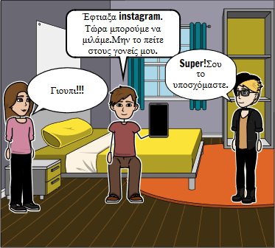
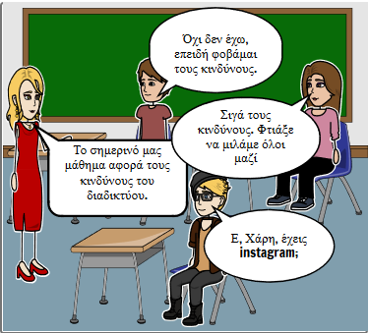
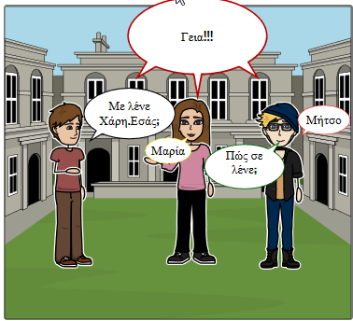

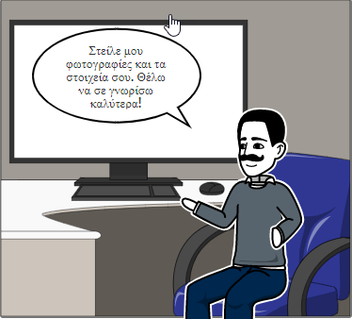
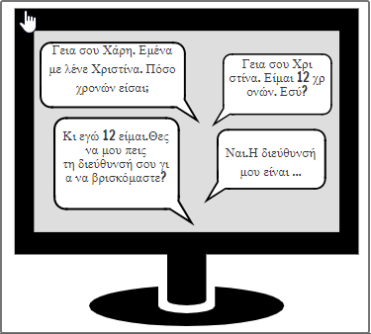
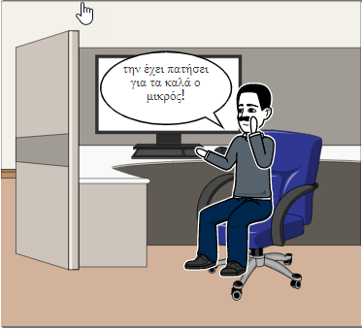
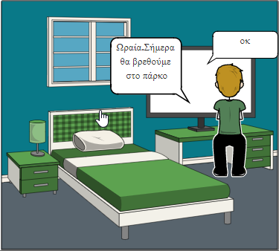
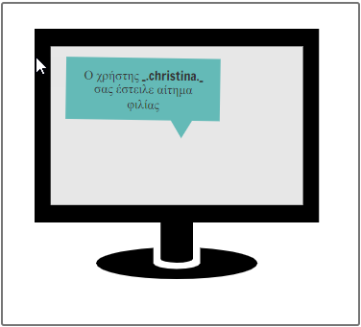
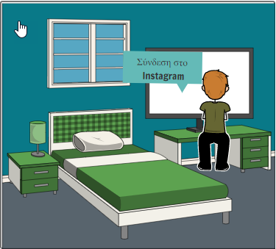

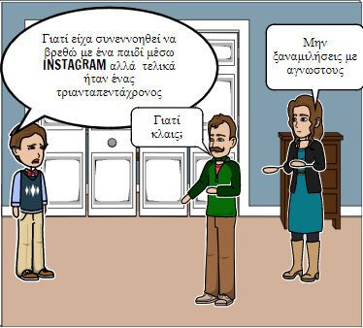
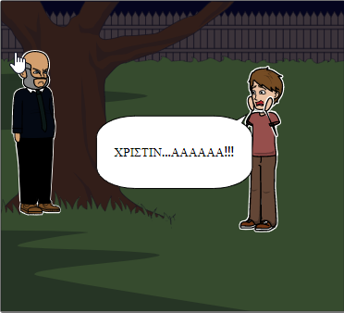
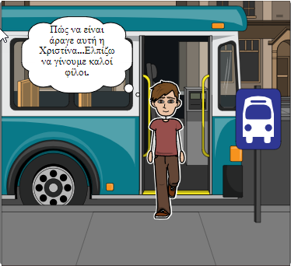

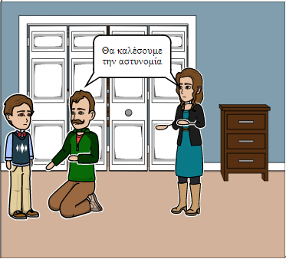

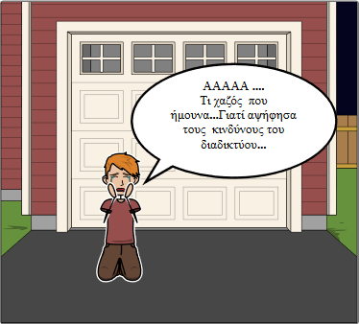
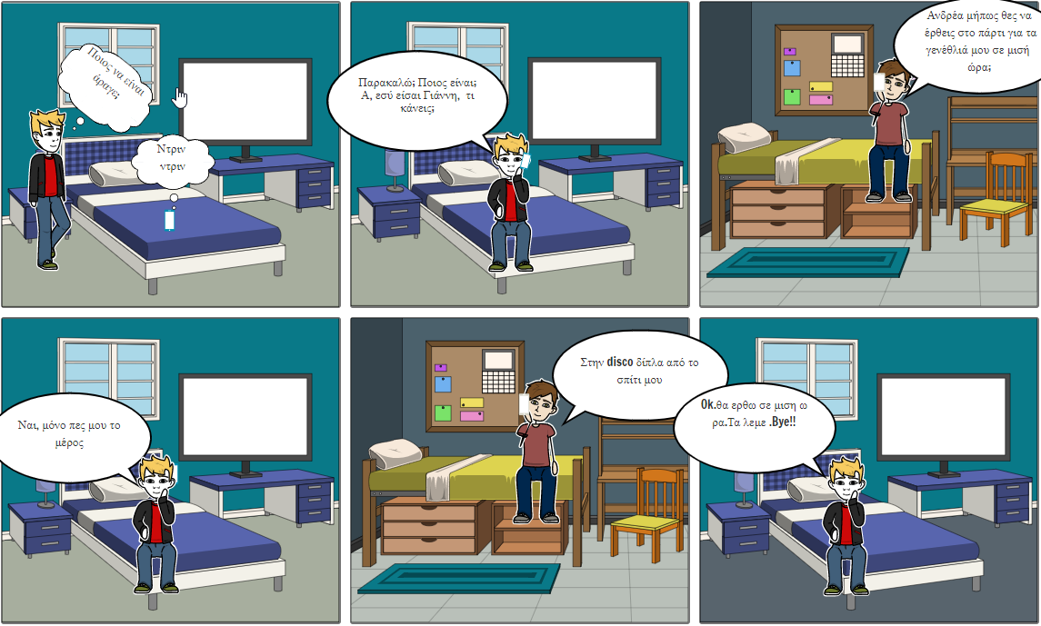
Η δεύτερη ιστορία μας είχε θέμα τον εθισμό στη χρήση ηλεκτρονικού υπολογιστή για παιχνίδια και πρόσβαση στο διαδίκτυο …

